Når man vælger Vores Jazzklub i menuen, kan logge ind eller oprette en ny bruger

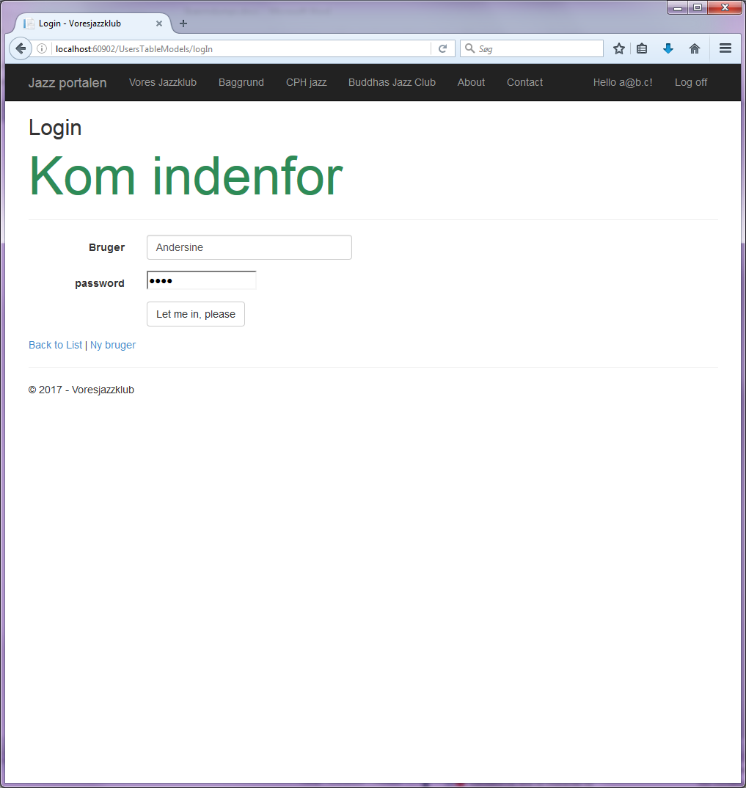

Efter vellykket login, kan vælges mellem Koncerter, brugs statistik, brugere og logout, ved at klikke på et af billederne. Der er også nogle muligheder i menuen. Forneden på siden kan ses, at det er Andersine, der er logget ind.

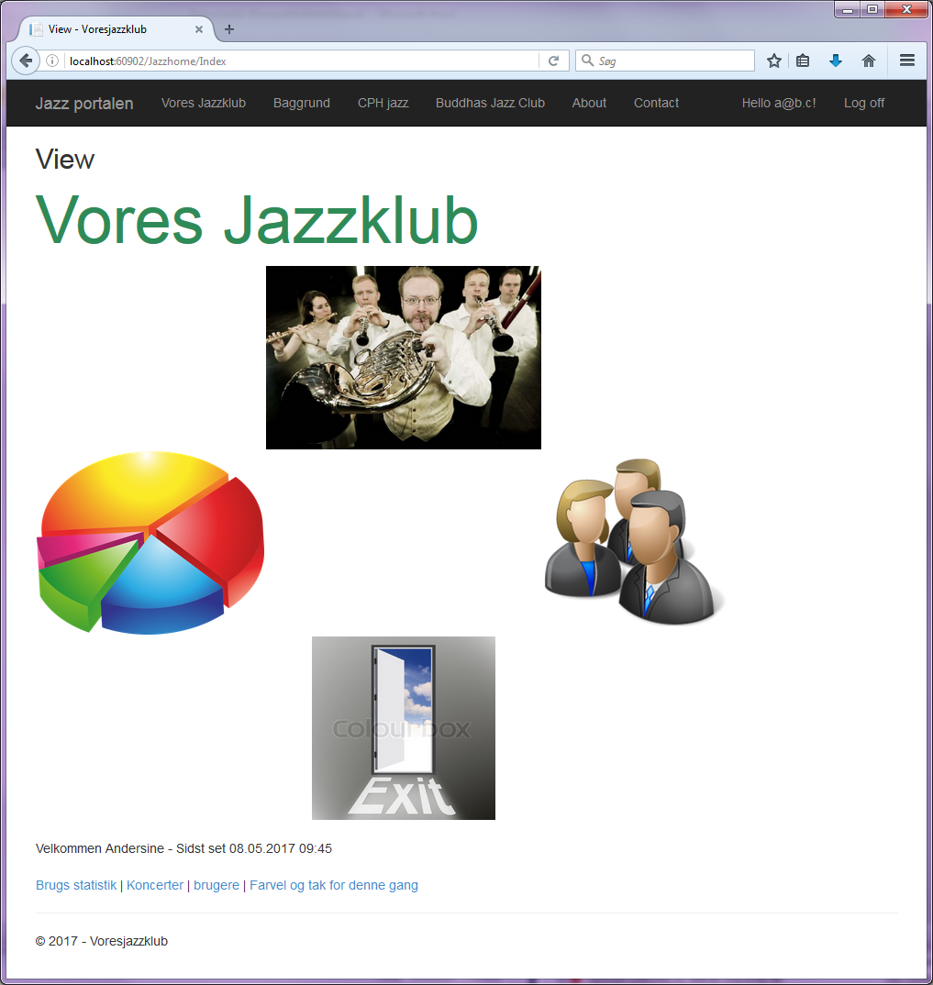

Musen flyttes hen over lagkagediagram, for at vælge ”Brugs statistik”. Så skifter den til gråtone.

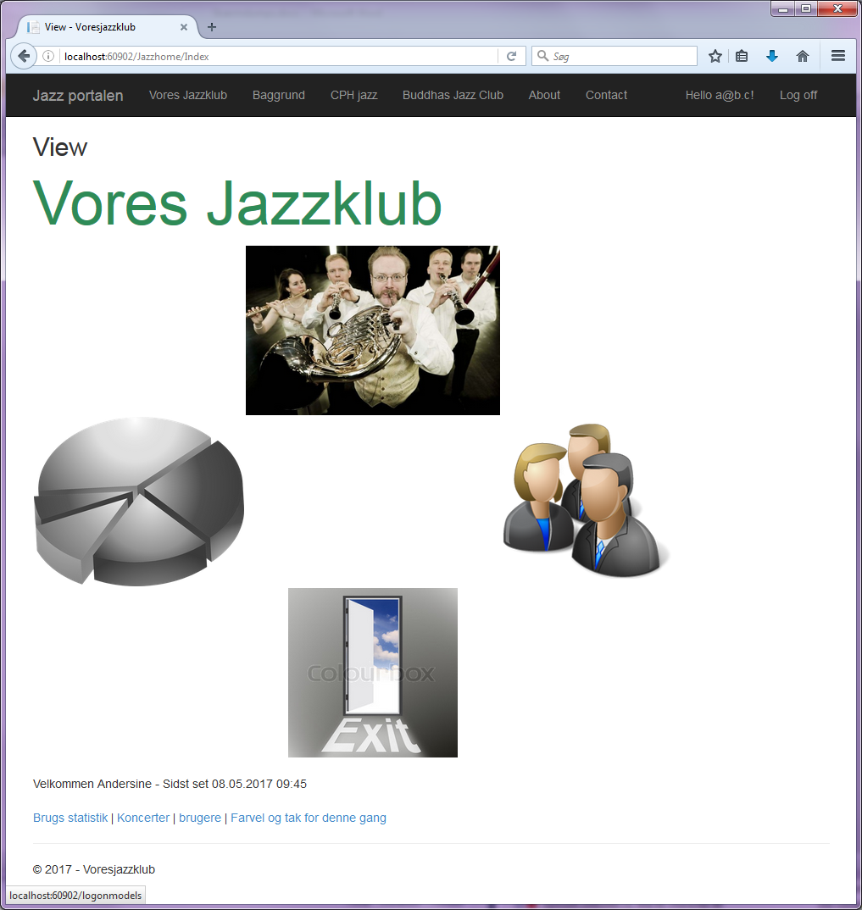

Her kan man se, at Andersine har logget på 63 gange.

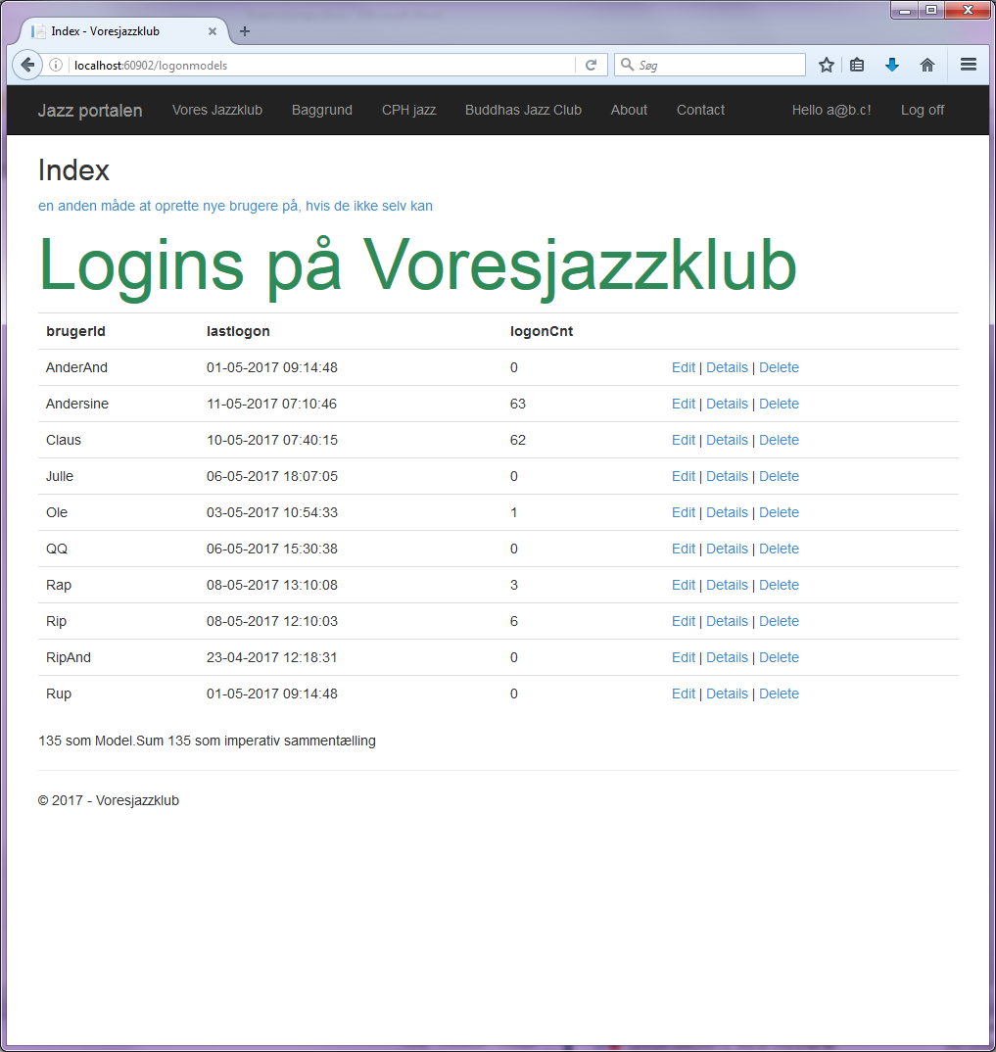

Edit og Details for Andersine

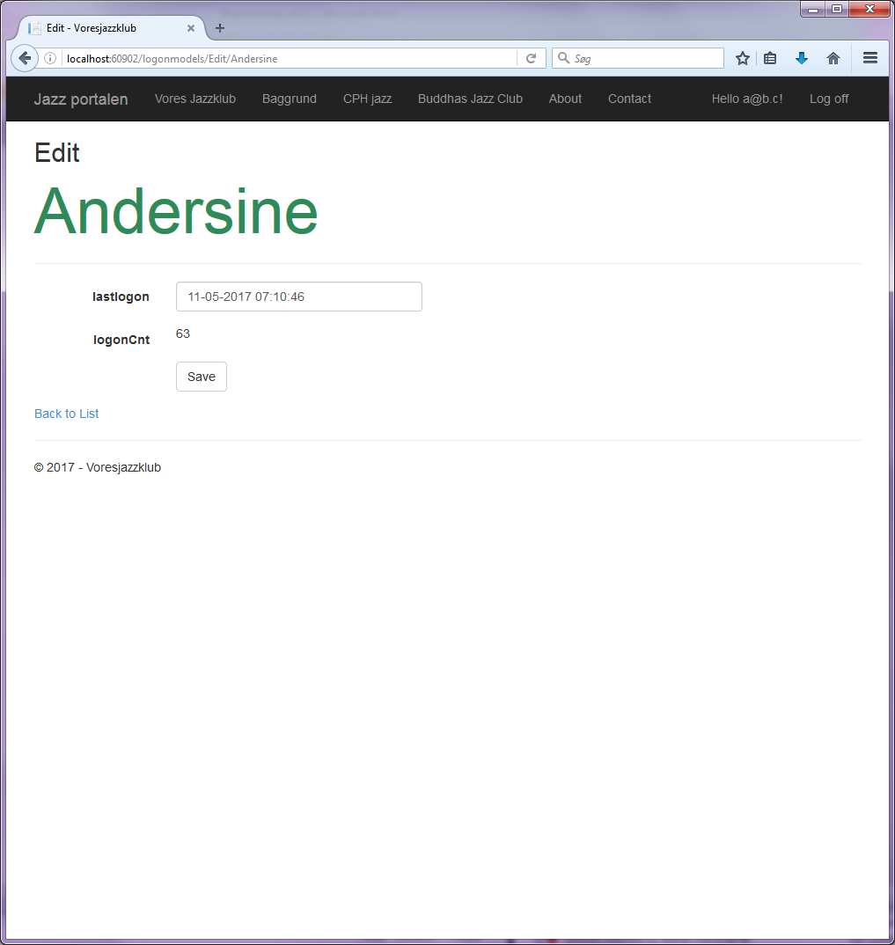

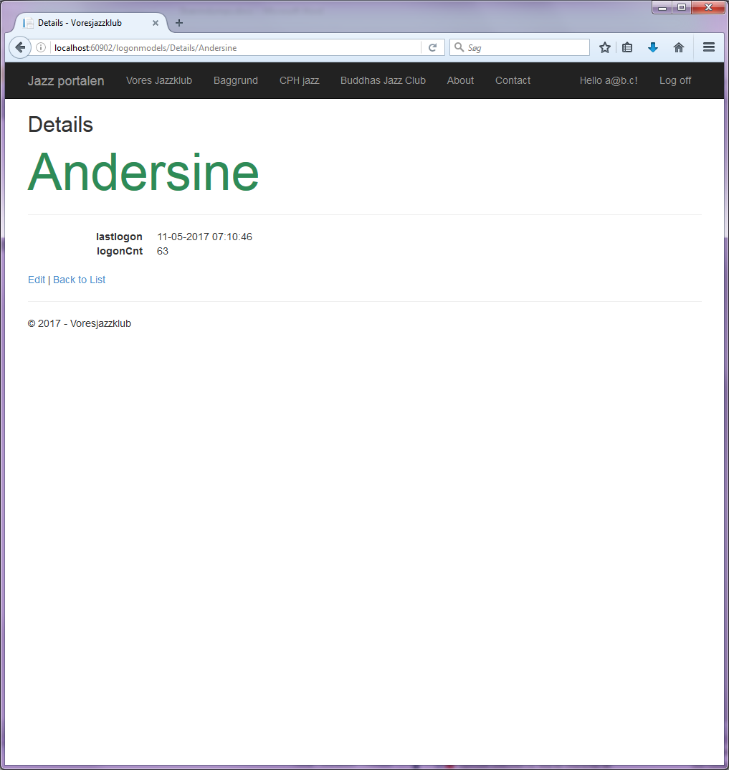

Andersine skal ikke slettes fra listen, men en anden bruger, der aldrig har været logget på, QQ udvælges til sletning og efter bekræftelse, er QQ væk fra listen.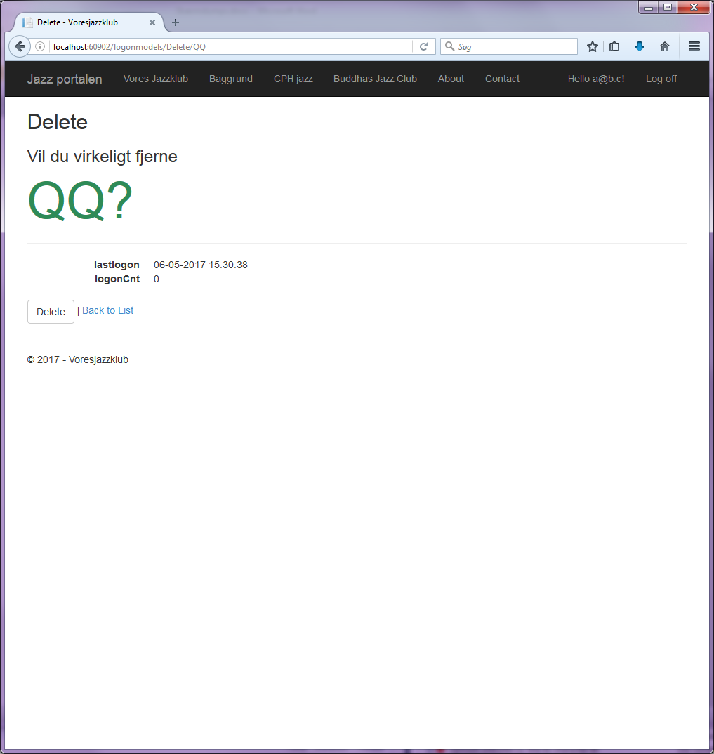

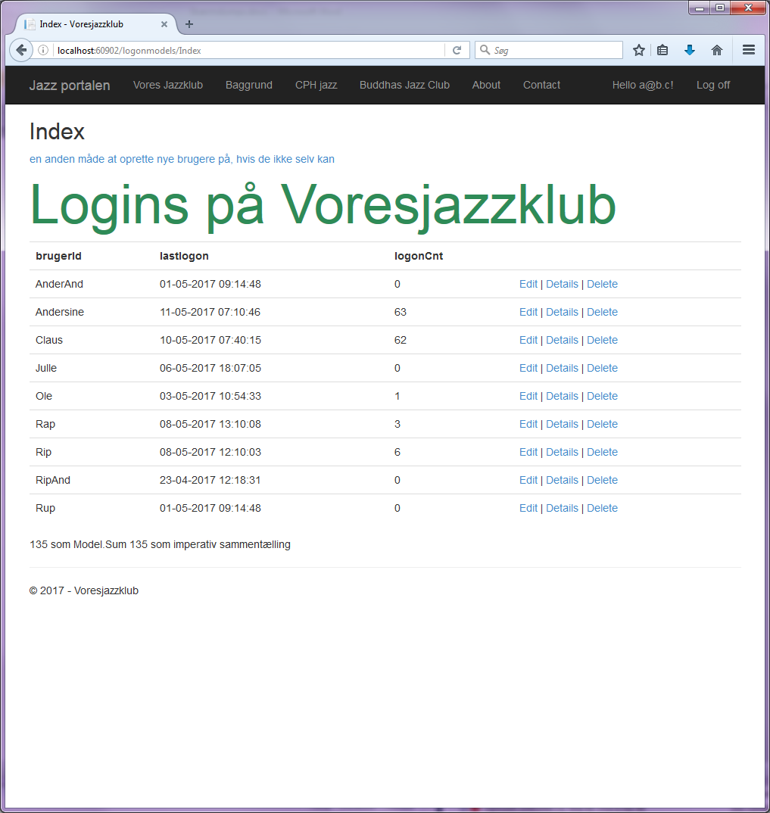

Tilbage med Vores Jazzklub menupunktet. Denne gang er musen flyttet hen over ”Brugere”.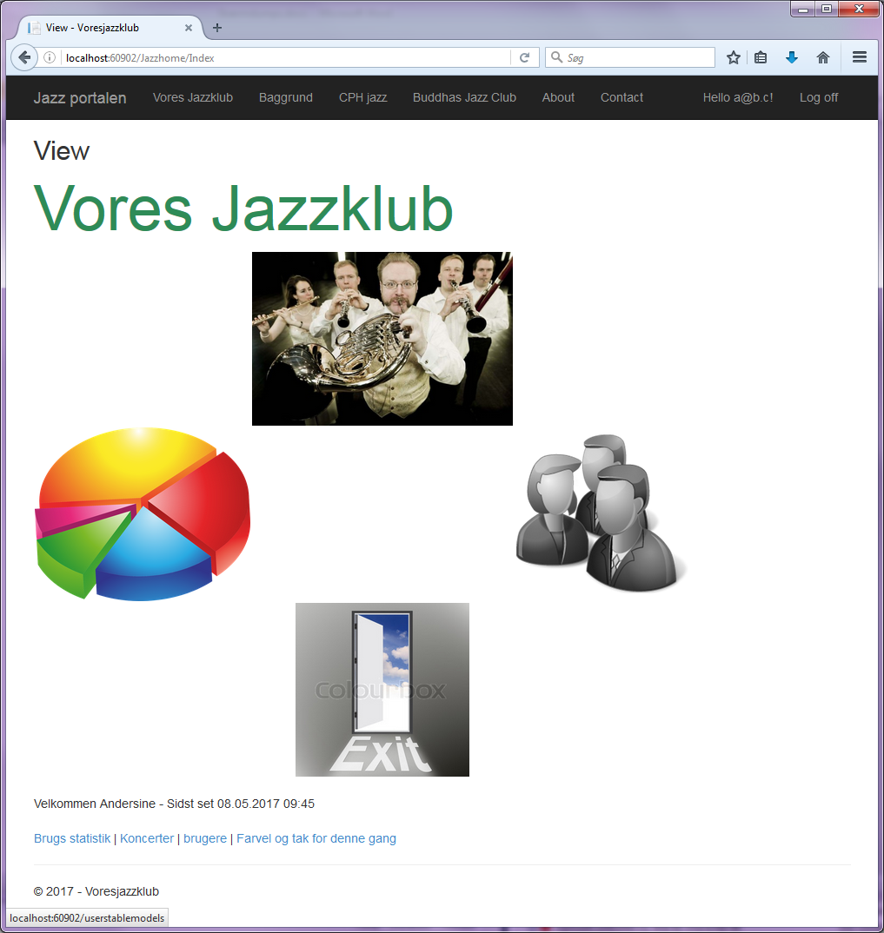

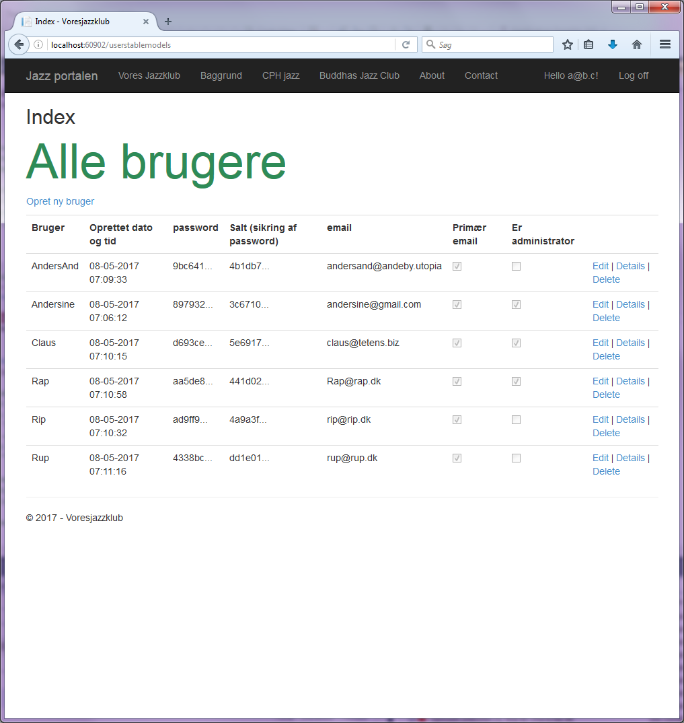

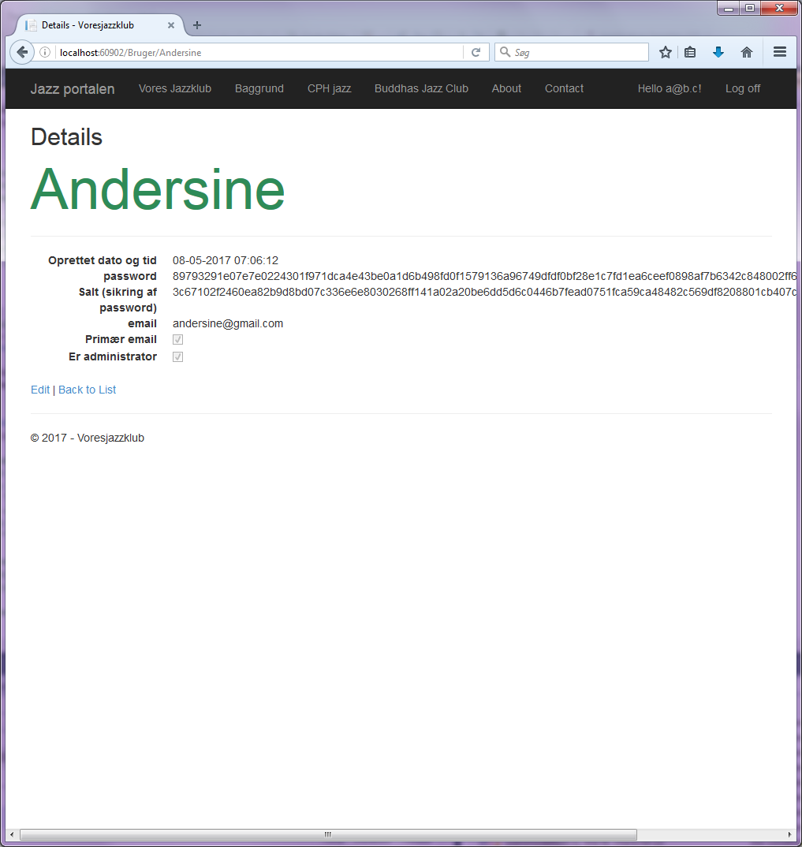

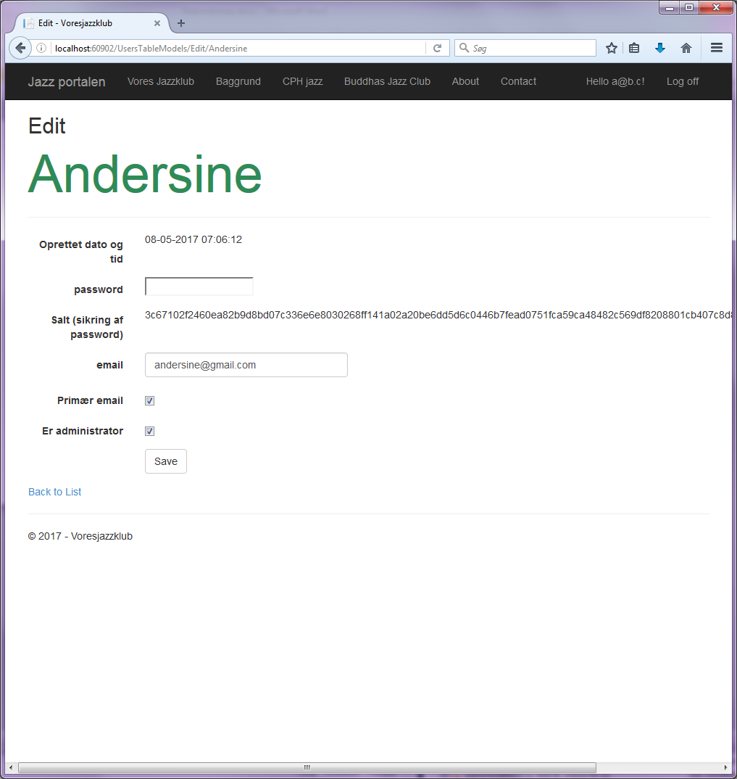

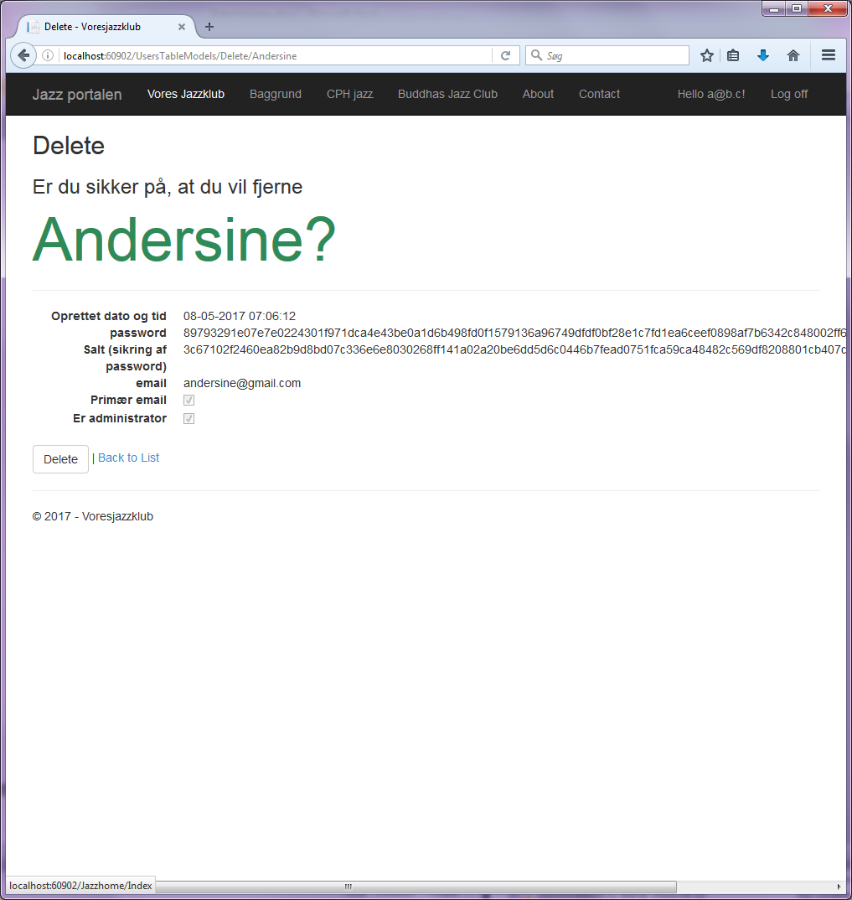

Denne gang vælges menupunktet ”Vores Jazzklub” frem for Delete-knappen, og musen placeres henover Koncerter

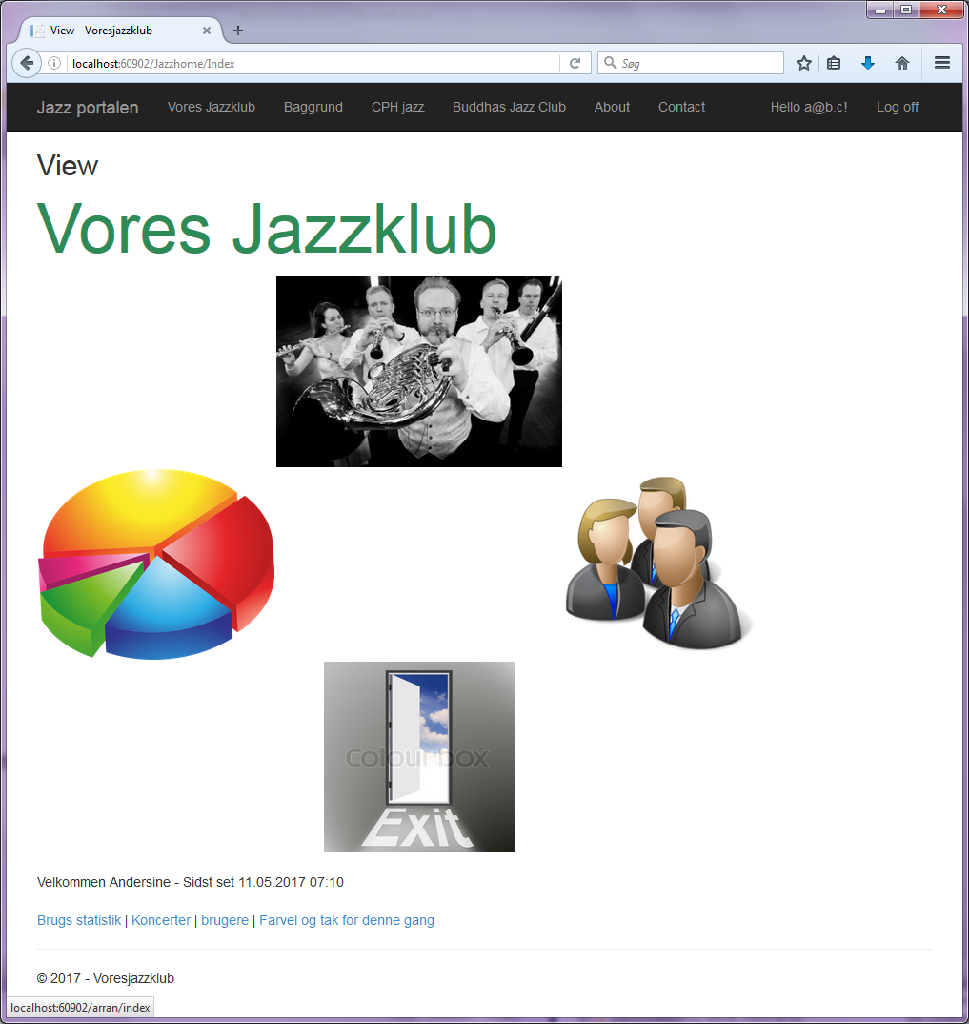

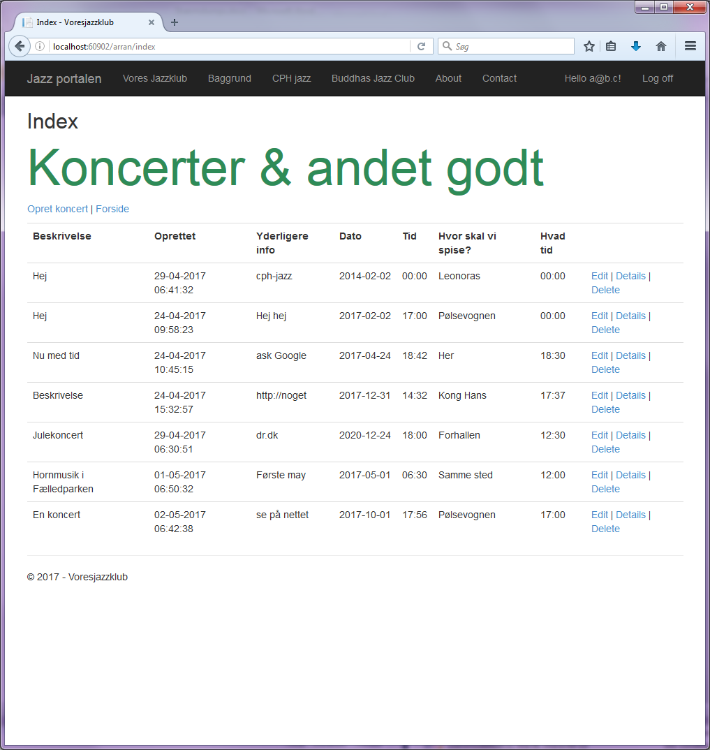

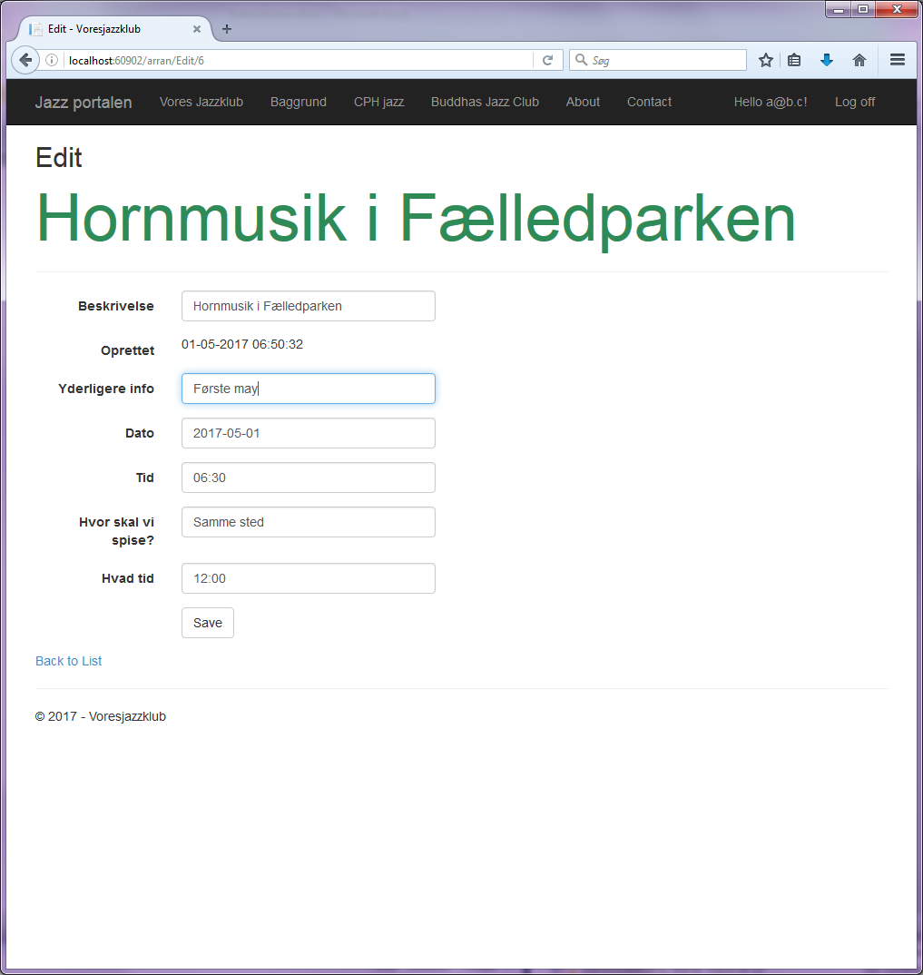

”Første may” er blevet ændret til ”Første maj”

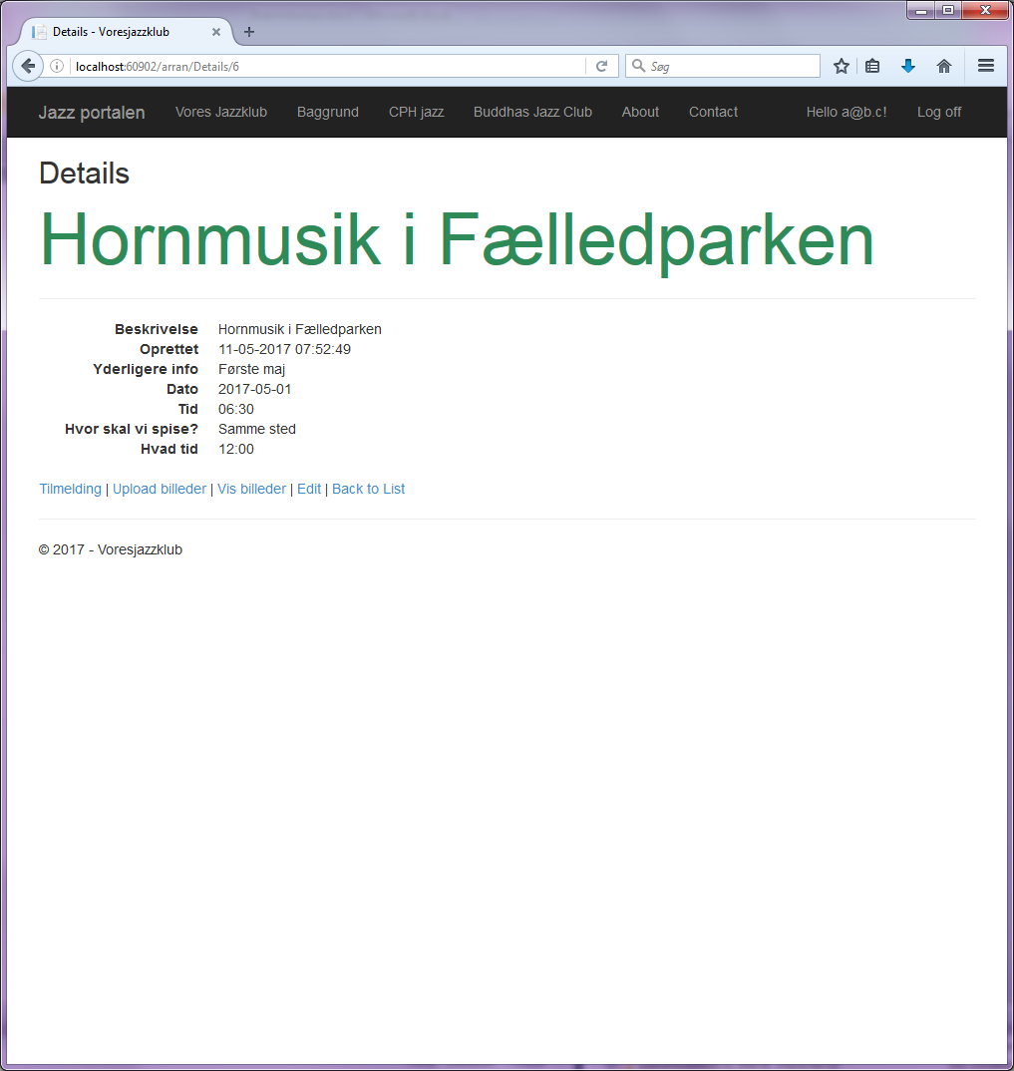

Der er én tilmeldt

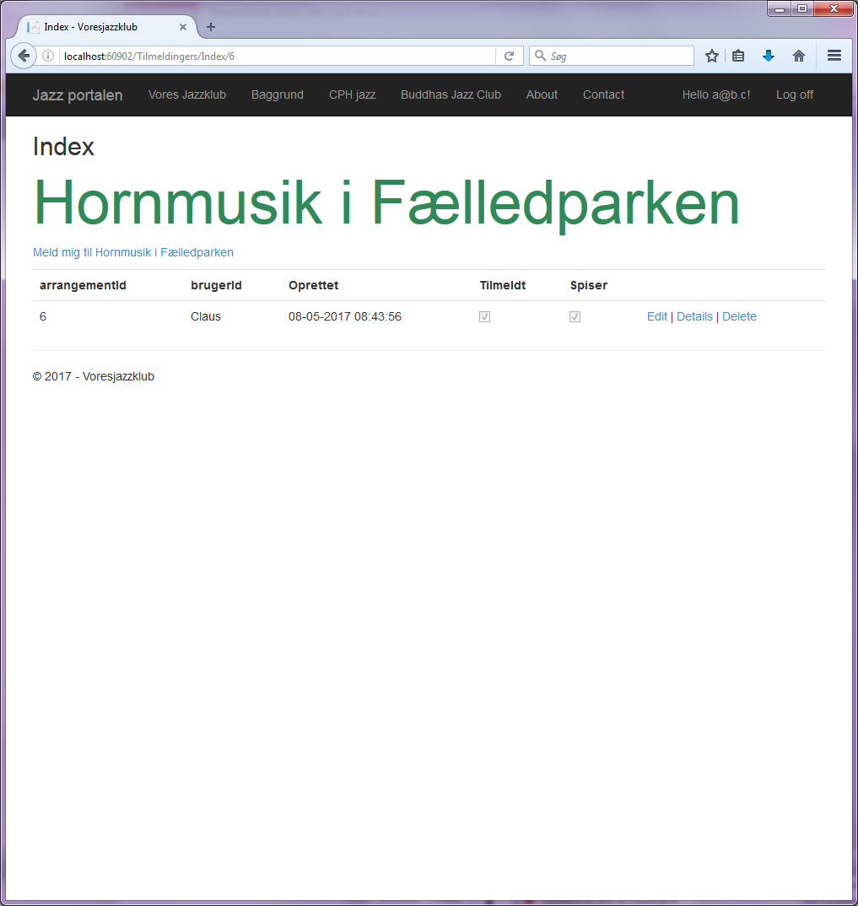

og bliver Andersine også tilmeldt

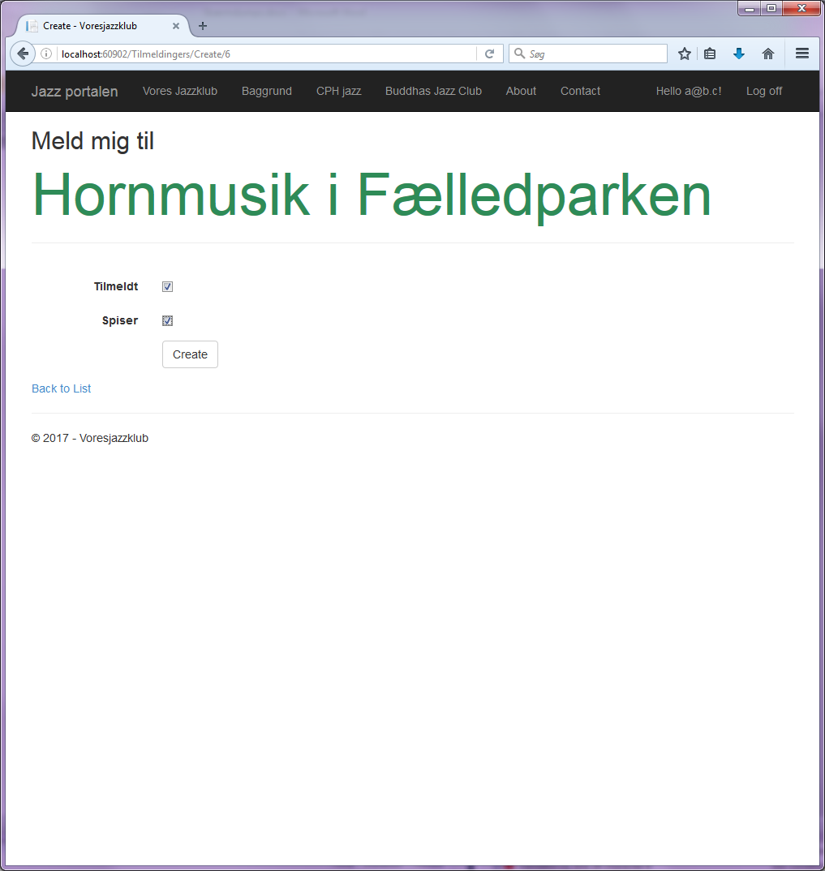

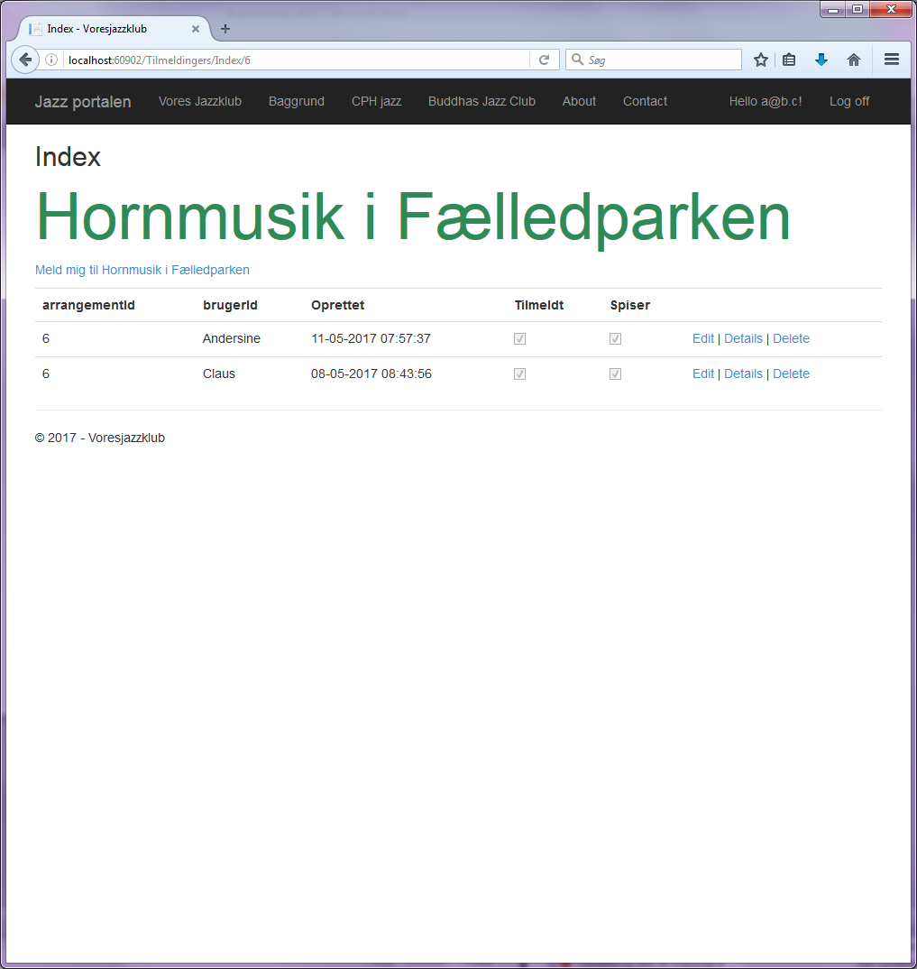

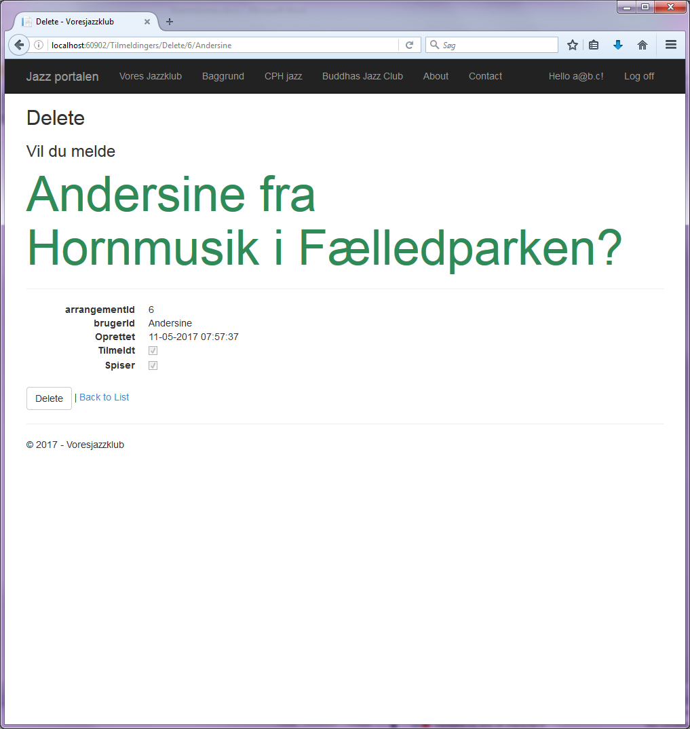

og nej ikke framelding

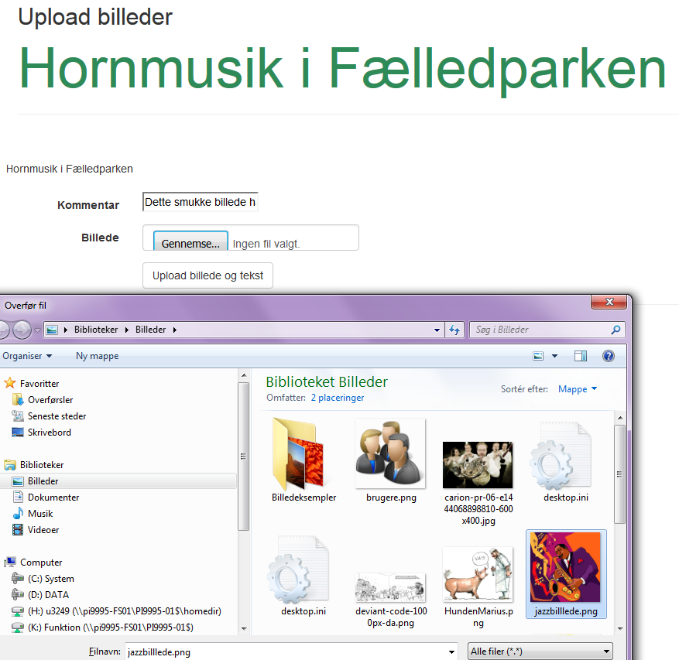

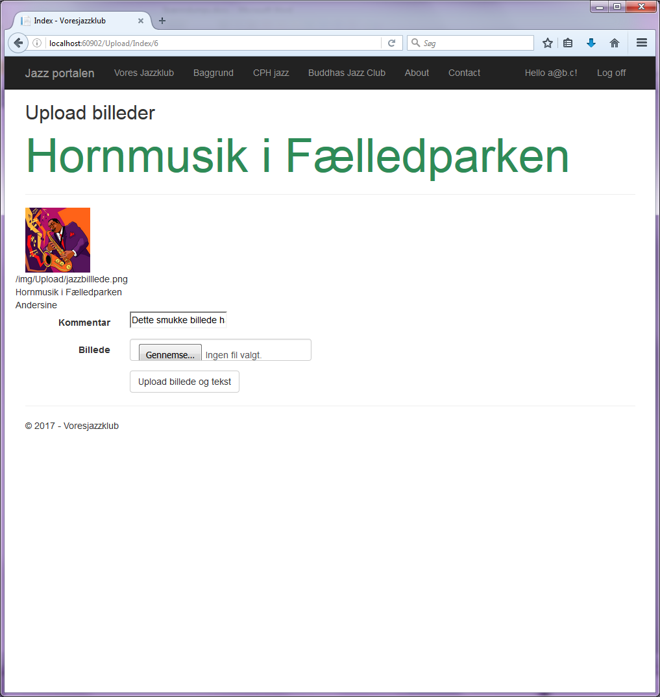

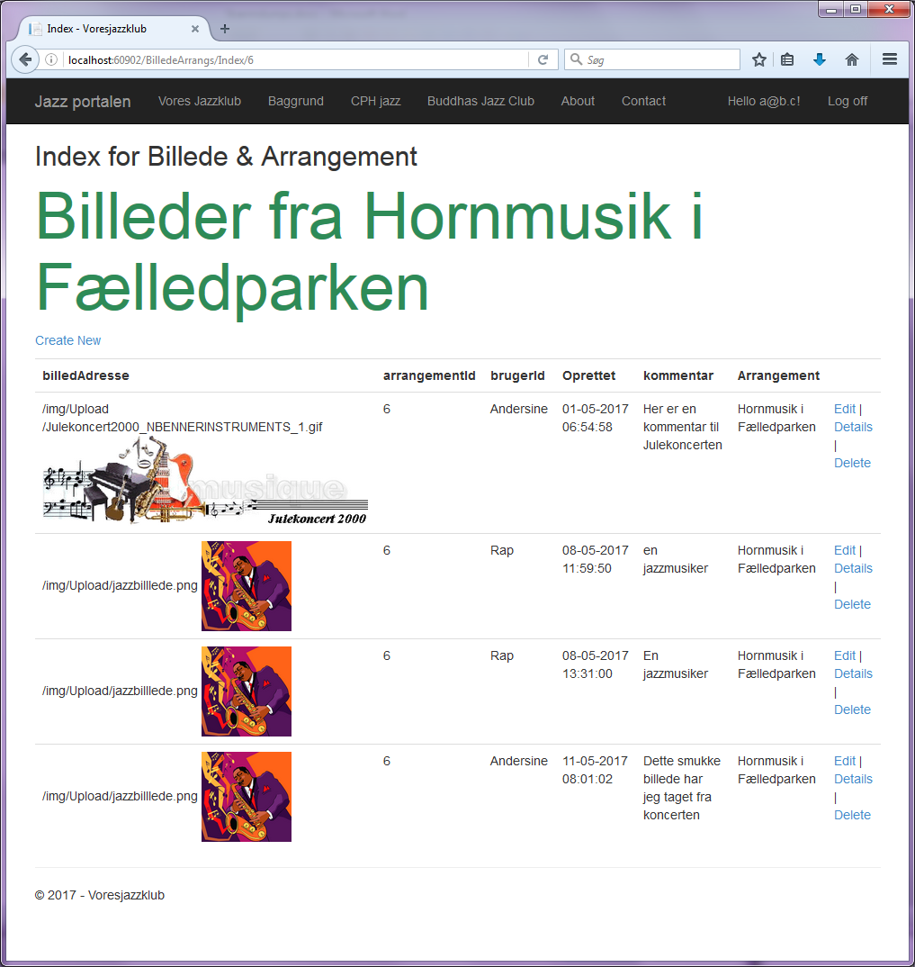

Musen hen over et af billederne for at få det i en større version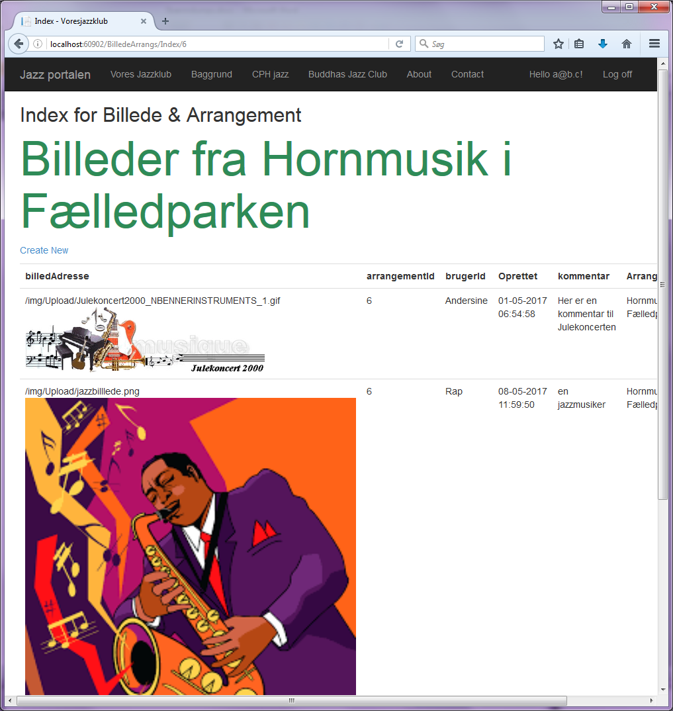

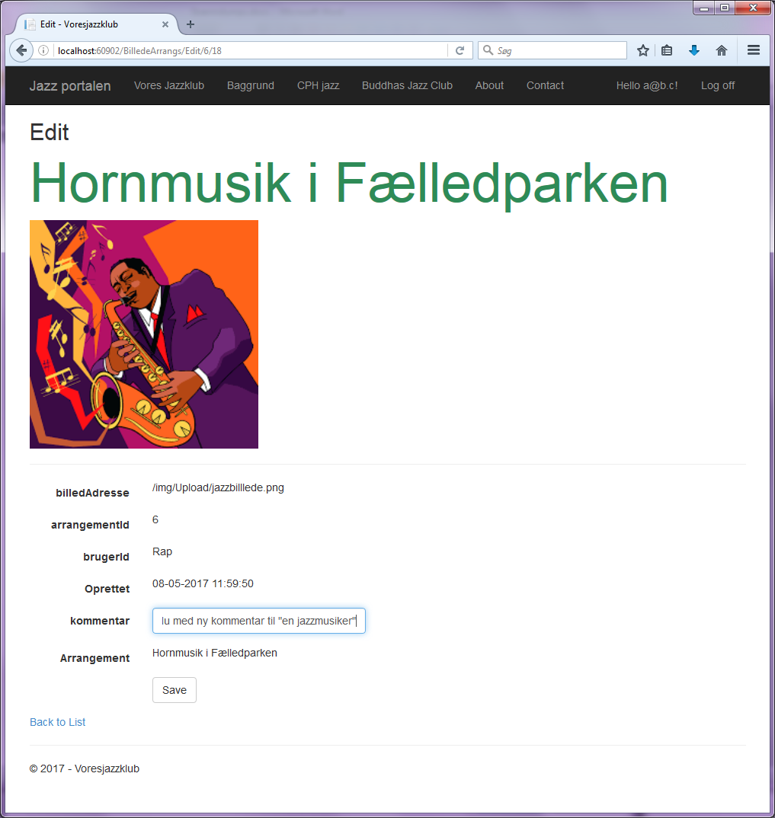

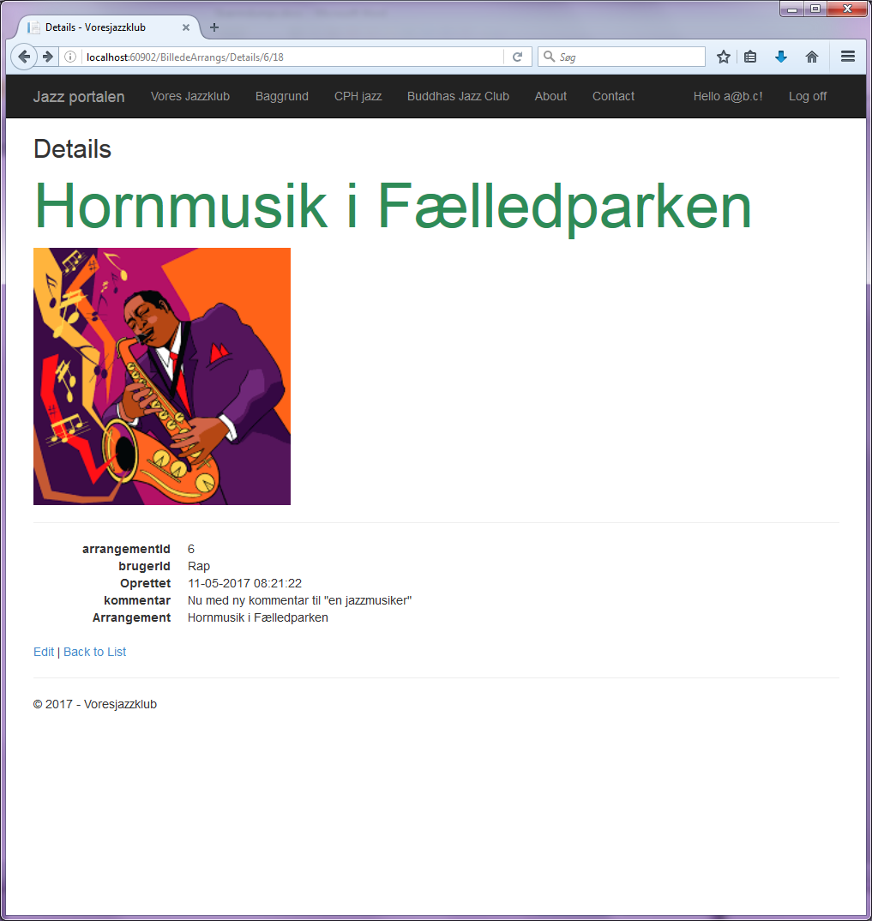

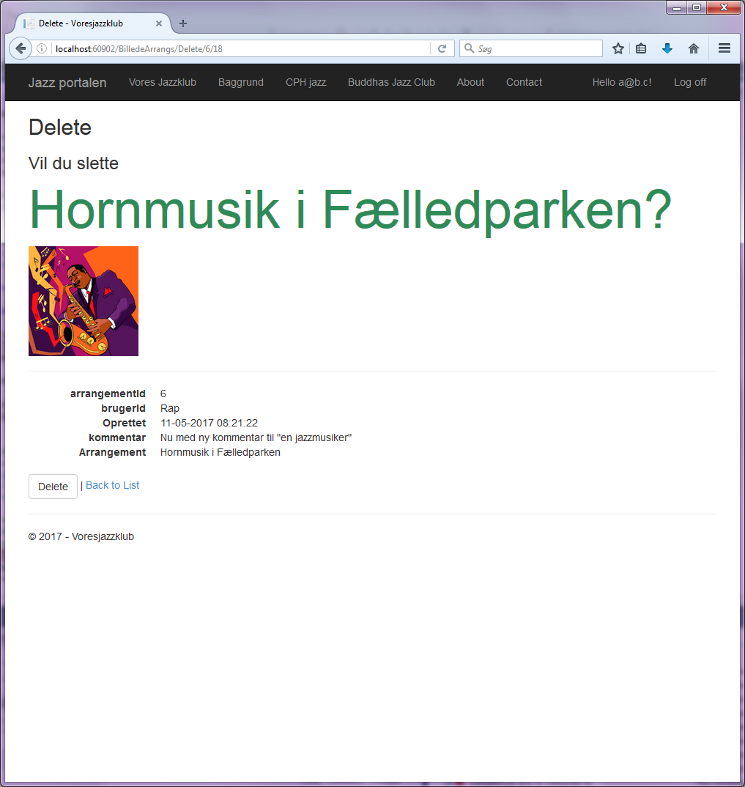

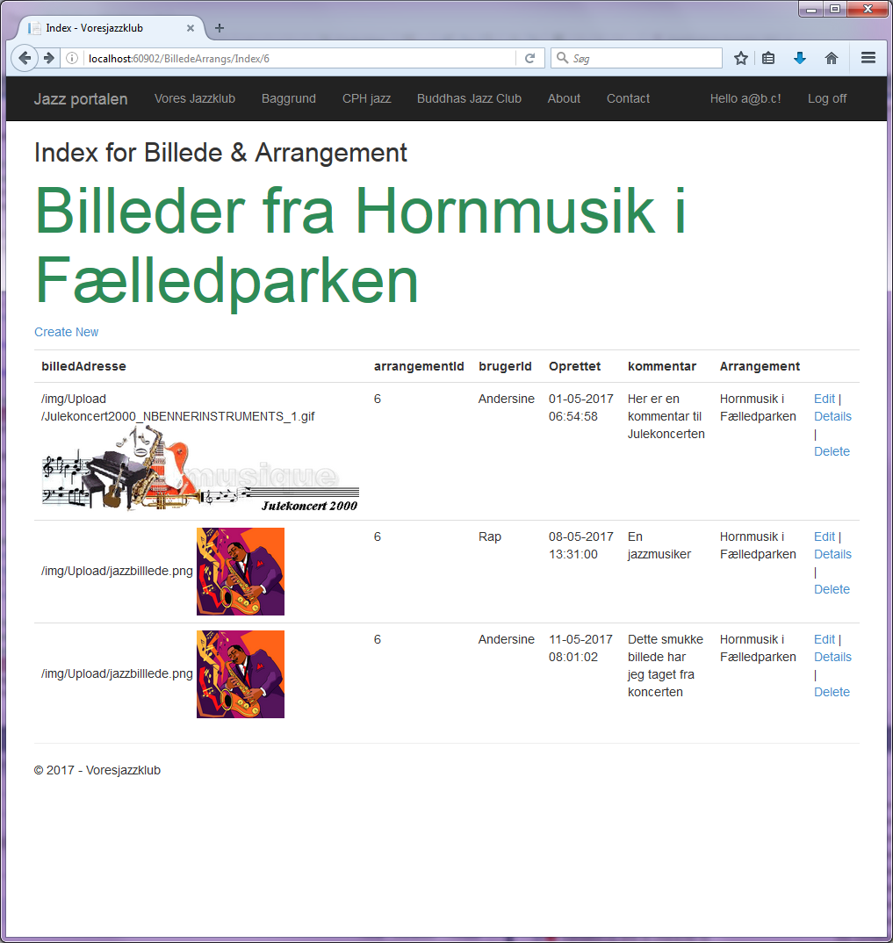

Der skal også oprettes et nyt arrangement via Create New linket

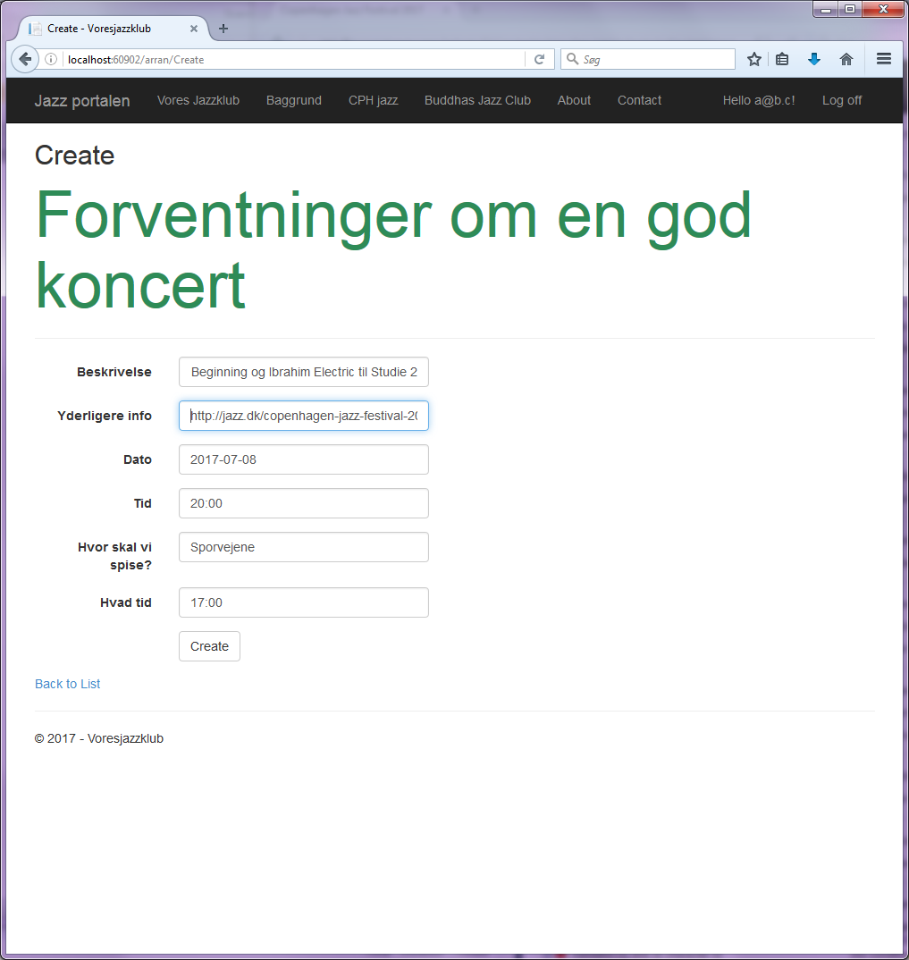

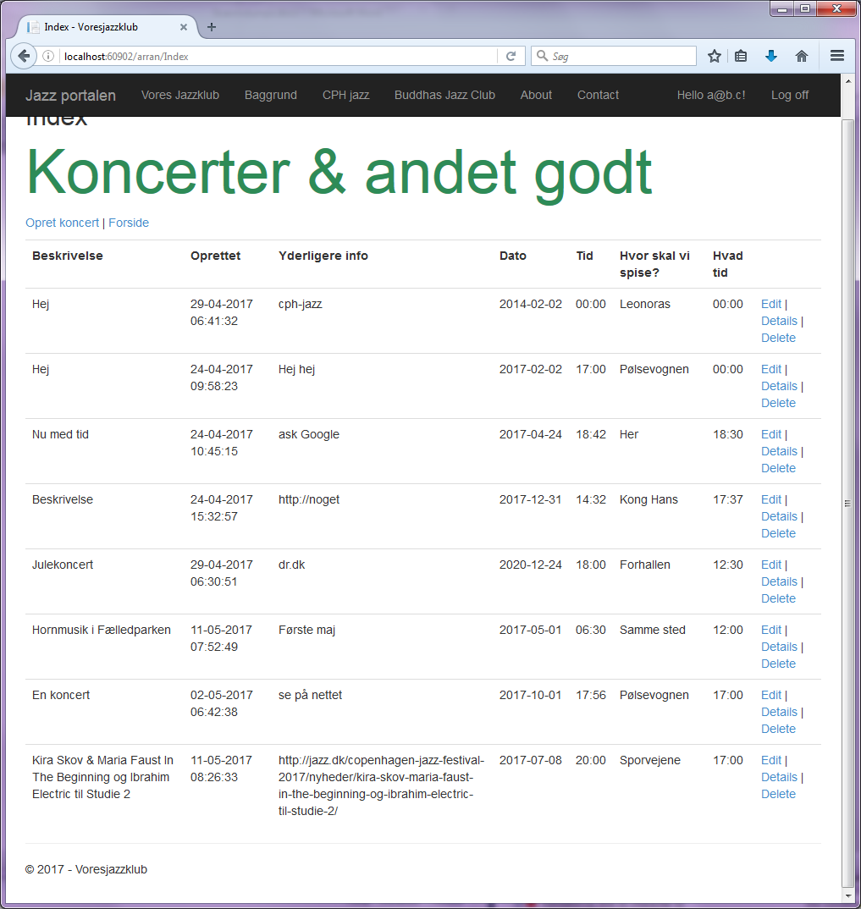

Lidt info om, hvorfra man kan få viden om microsofts frameworks, css3 og html5

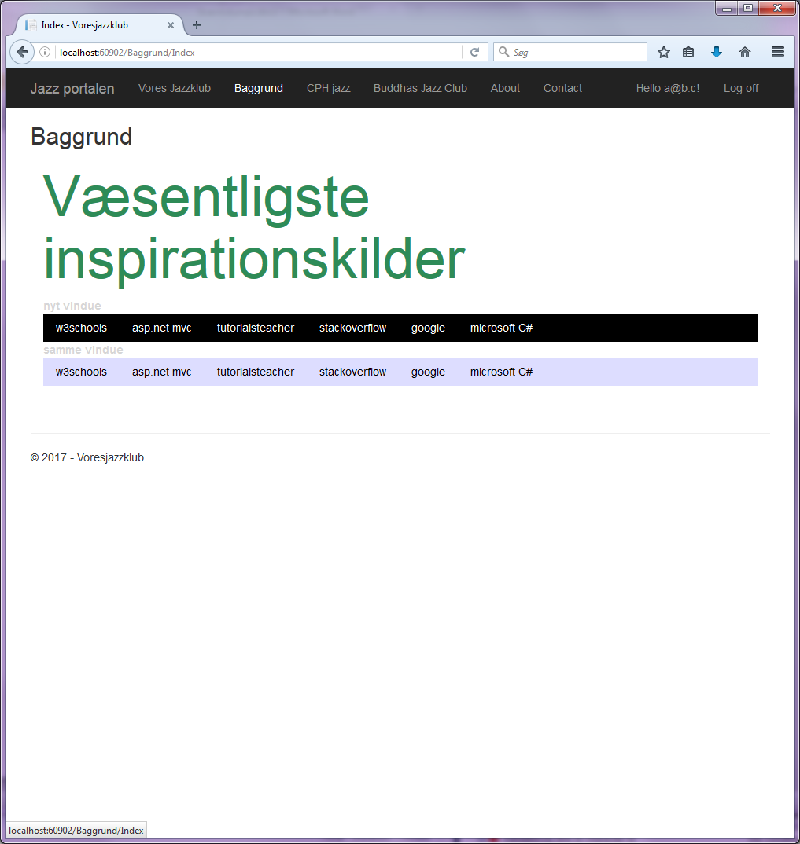

Musen hen over en af knapperne

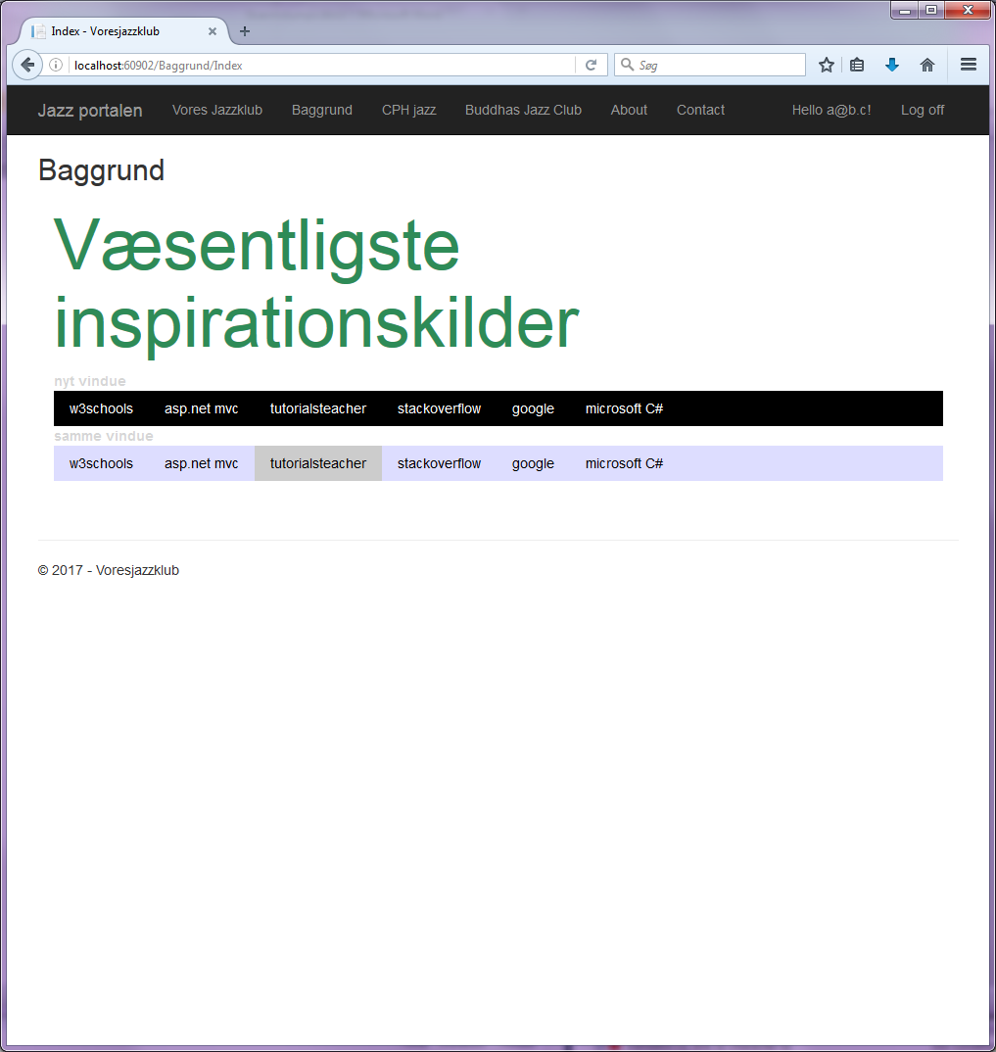

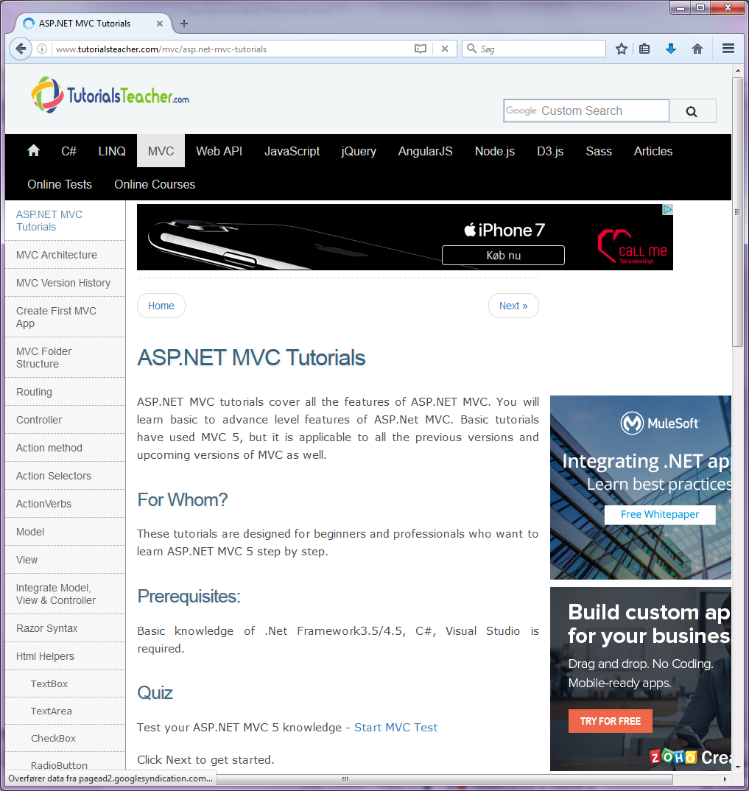

Den øverste række knapper er forsynet med <abbr title="...”> <input type="button" …></abbr>, hvor det, der står i title vises som hint, når musen holdes hen over knappen. Ydermere åbner knappen en ny fane i stedet for at udskifte nuværende fanes indhold.

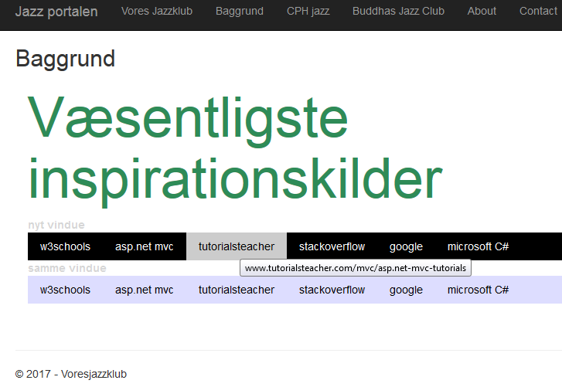

To faner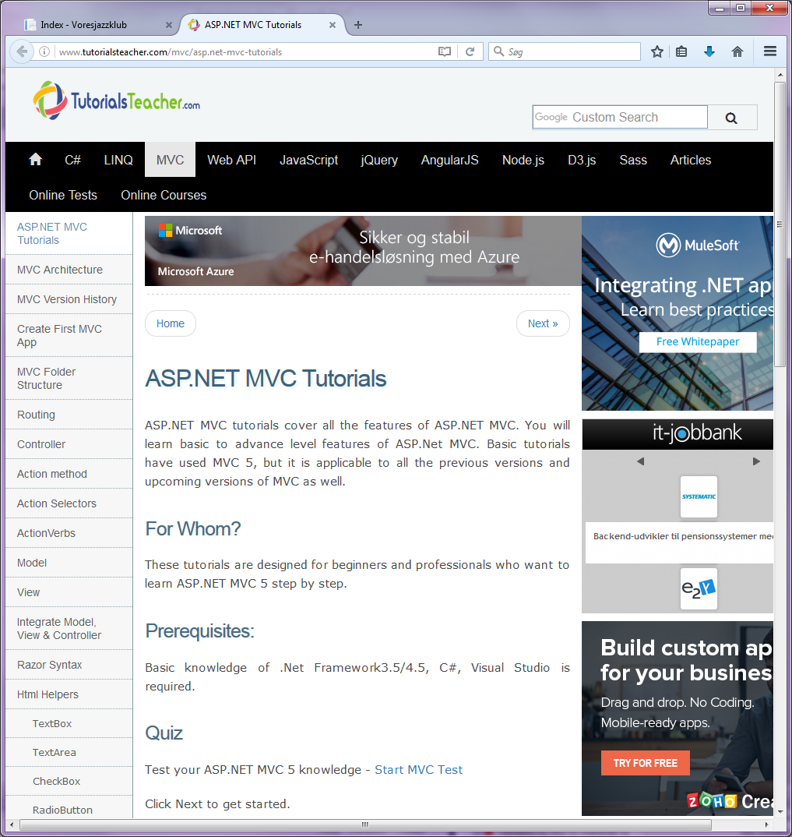

CPH jazz og Buddhas Jazz Club er eksterne links. About-knappen giver lidt info om produkterne, der er anvendt i tilblivelsen af web-app’en

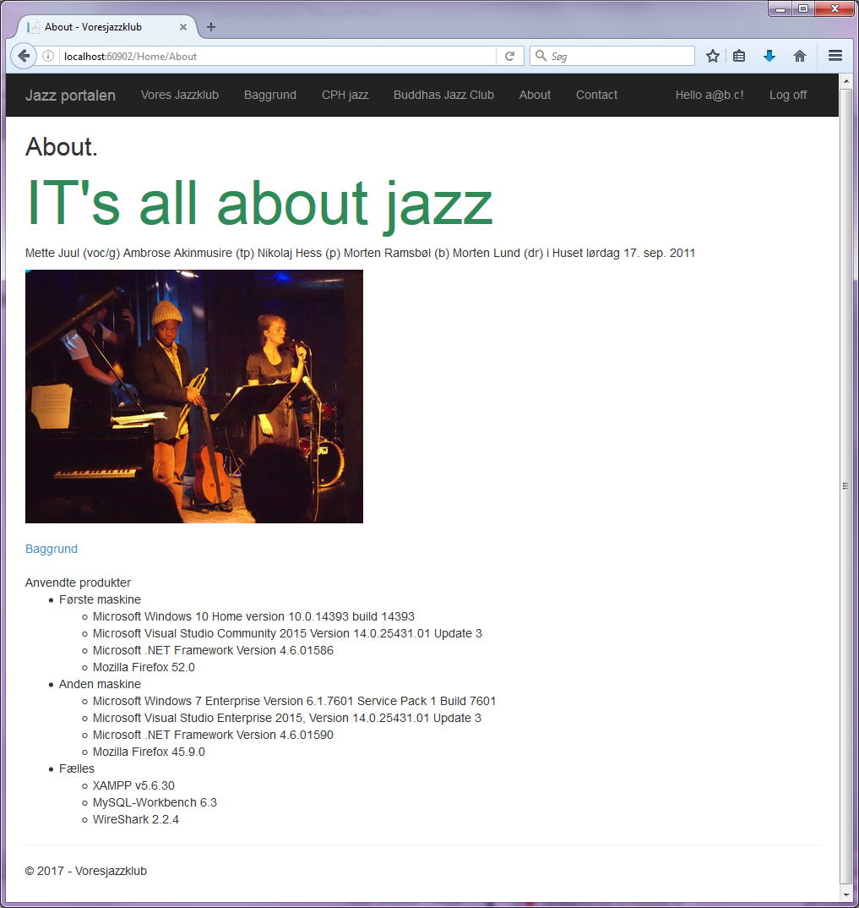

Sidste knap på forsiden er logoff 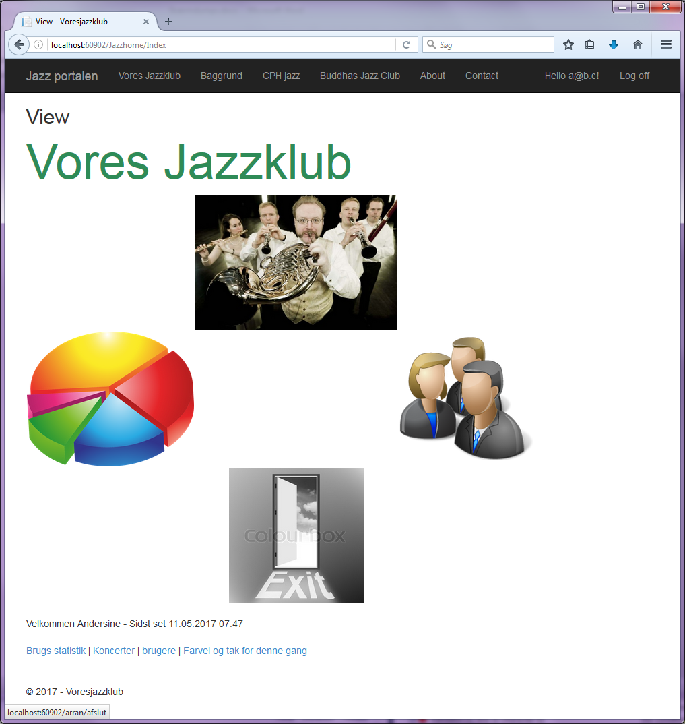

der sender brugeren til login billedet

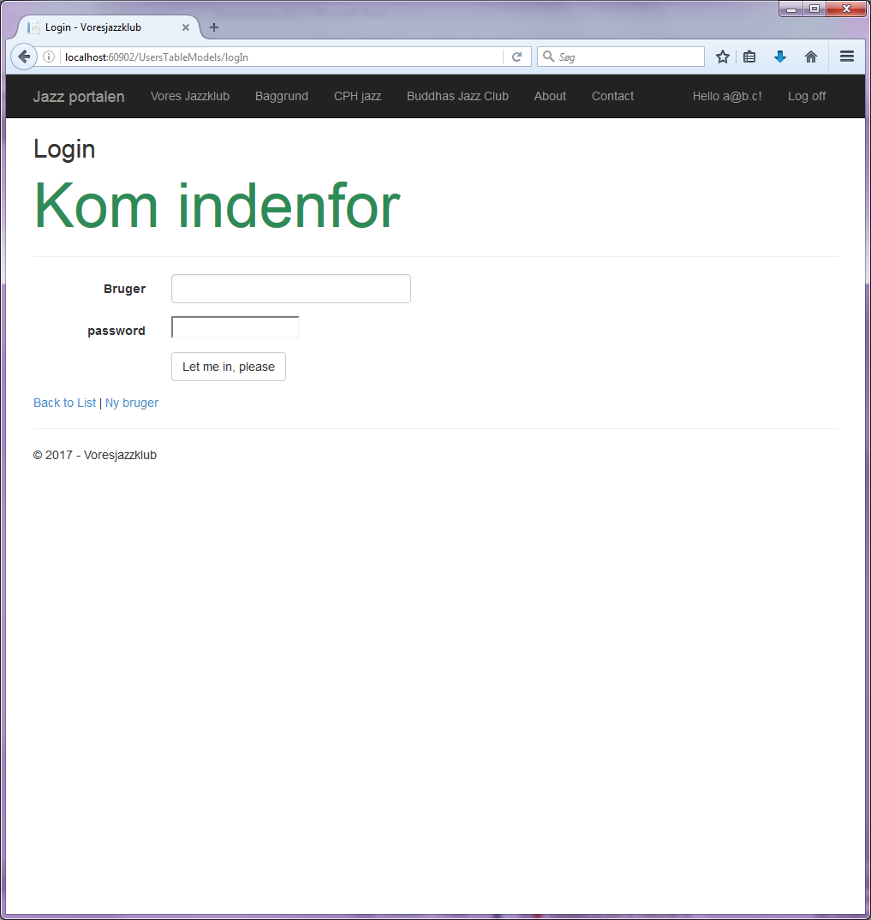

Her vælges så at oprette en ny bruger. Der kan ikke være to brugere med samme navn, så Andersine kan ikke oprettes igen

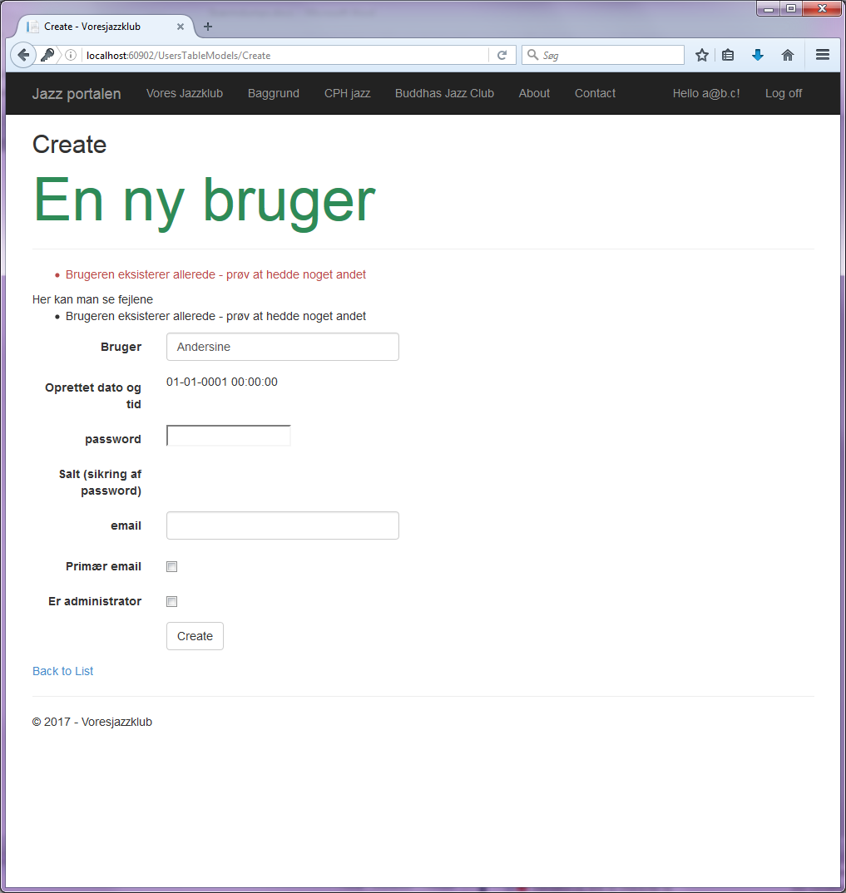

hvorimod det går fint med PeterPlys

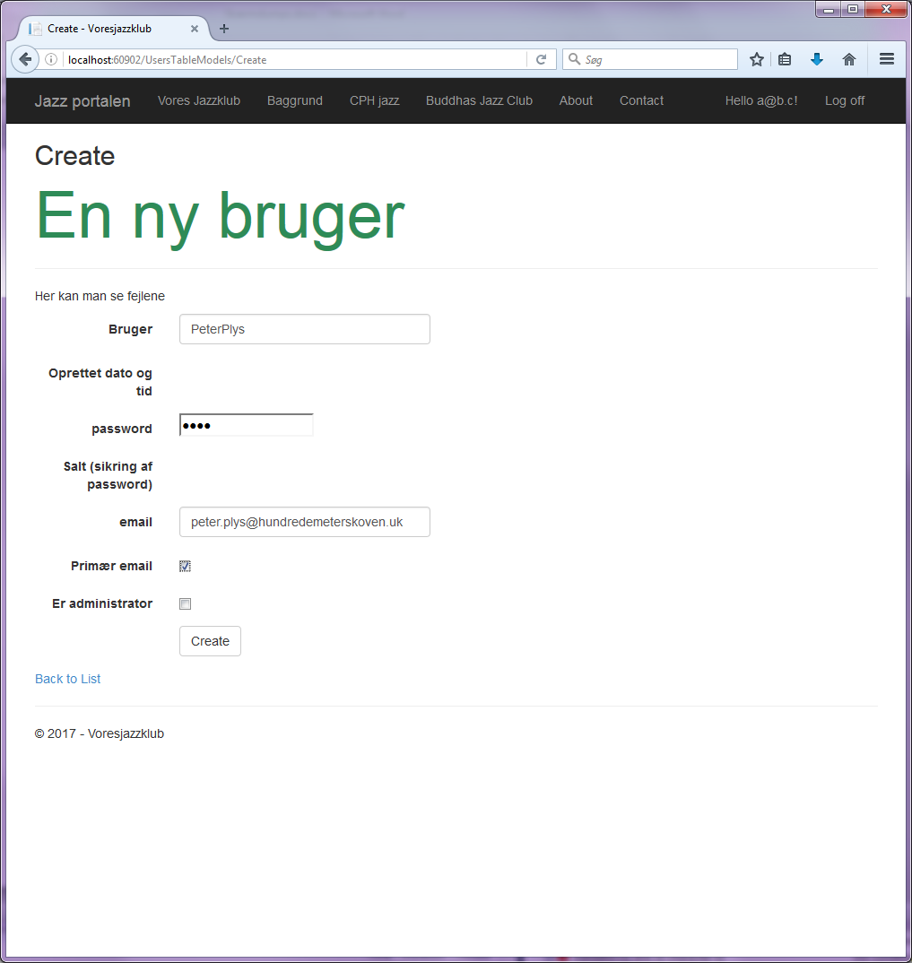

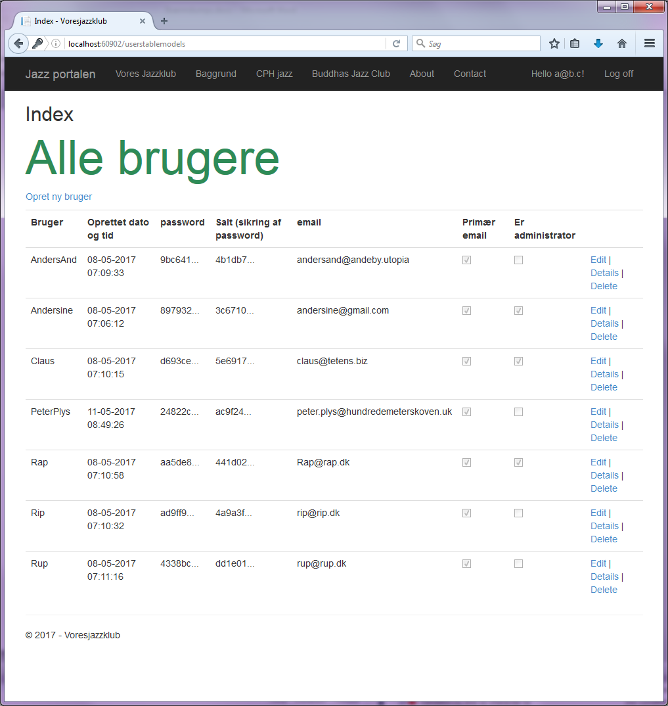

Husk at logge af og ellers er session timeout sat til ti minutter, så man bliver smidt af efter ti minutter uden aktivitet.